
การติดตา (BUDDING)
การติดตา เป็นวิธีการขยายพันธุ์พืชอีกวิธีหนึ่งที่ใช้กิ่งพันธุ์ดีน้อย สะดวกรวดเร็ว และสามารถนำกิ่งพันธุ์ดีจากแหล่งหนึ่งไปทำการติดตาอีกแหล่งหนึ่งได้ แต่อาจต้องใช้เวลาในการบังคับและเลี้ยงตาใหม่ให้เป็นต้นพืชนานกว่าการทาบกิ่ง ผู้ที่จะทำการขยายพันธุ์ด้วยการติดตาได้ต้องอาศัยความชำนาญและประมาณจึงจะได้ผลดี วิธีการติดตาแบ่งออกเป็น ๔ วิธีดังนี้
๑. การติดตาแบบตัวที (T)
เป็นวิธีการติดตาที่เปิดปากแผลบนต้นตอแบบตัว T สิ่งที่ต้องคำนึงถึงก่อนทำการติดตาแบบนี้ คือ
ต้นตอต้องสมบูรณ์ ลอกเปลือกไม้ง่าย ไม่เปราะหรือฉีกขาด และตาพันธุ์ดีสามารถลอกแผ่นตาออกได้ง่าย
ต้นตอต้องมีขนาดไม้ใหญ่โตเกินไป ควรมีขนาดเส้นผ่าศูนย์กลางประมาณ ๐.๕ นิ้ว
๑.๑. การติดตาแบบตัวที (T-Budding)
๑. ทำแผลบนต้นตอ โดยเลือกตรงส่วนที่ใกล้ข้อ กรีดเปลือกไม้ขวางกิ่งหรือลำต้นทำเป็นหัวตัว T ยาวประมาณ ๑-๑.๕ เซนติเมตร ลงมาในแนวขนานกับต้นหรือกิ่ง จากนั้นใช้ปลายมีดเปิดหัวตัว T และเผยอเปลือกไม้ตามแนวยาวที่กรีดไว้
๒. เฉือนกิ่งตาพันธุ์ดีเป็นรูปโล่โดยให้ติดเนื้อไม้เล็กน้อย และเพื่อให้การติดตาได้สนิท ควรลอกเนื้อไม้ออกจากเปลือก แผ่นตาโดยลอกจากด้านล่างของแผ่นตาขึ้นด้านบน
๓. สอดแผ่นตาพันธุ์ดีเข้าไปในเปลือกไม้รูปตัว T ให้แนบสนิทกับเนื้อไม้ของต้นตอ กรณีมีส่วนแผ่นตาพันธุ์ดีโผล่เลยหัวตัว T ให้ตัดส่วนเกินทิ้งตรงบริเวณรอยแผลหัวตัว T เดิม
๔. พันด้วยพลาสติกใสให้แน่น โดยพันจากด้านล่างขึ้นด้านบนแบบมุงหลังคา
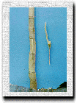 | 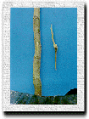 | 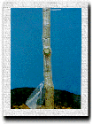

๑.๒. การติดตาแบบตัวทีแปลง (Terminal Budding) เป็นวิธีการติดตาเหมือนการติดตาแบบตัว T แต่แตกต่างกันคือ วิธีนี้จะใช้สำหรับตาที่พักตัว โดยมีวิธีทำดังนี้
๑. เปิดปากแผลต้นตอแบบตัว T แล้วเฉือนเนื้อไม้เหนือหัวตัว T ลงมาหาแผลหัวตัว T เดิม
๒. เฉือนแผ่นตาพันธุ์ดีแบบรูปโล่และตัดส่วนล่างหลังแผ่นตาเป็นรูปหน้าสิ่ว
๓. สอดแผ่นตาเข้าไปในเปลือกไม้รูปตัว T โดยให้ตาพันธุ์ดีแนบสนิทกันพอดี
๔. พันด้วยพลาสติกใสให้แน่น
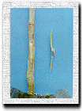 | 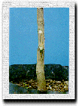 | 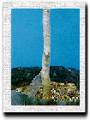

๒. การติดตาแบบเพลท หรือแบบเปิดเปลือกไม้ (Plate Budding)
เป็นวิธีการติดตาที่คล้ายการติดตาแบบตัว T แต่ขนาดต้นตอใหญ่กว่าแบบตัว T เหมาะสำหรับพืชที่มีน้ำยาง เช่น ยางพารา ขนุน หรือพืชที่สร้างรอยประสานช้า เช่น มะขาม และที่สำคัญคือ ต้นตอและตาพันธุ์ดีต้องลอกเนื้อไม้ออกจากเปลือกได้ง่าย
วิธีการทำแผลบนต้นตอ
๑. การทำแผลรูปเข็มเย็บกระดาษ (Plate Budding) โดยกรีดเปลือกไม้เป็นแนวยาวขนานกับลำต้นหรือกิ่งต้นตอ ๒ แนว ห่างกันประมาณ ๑-๒ เซนติเมตร ยาวประมาณ ๓-๕ เซนติเมตร จากนั้นตัดรอยขนานด้านบนแบบรูปเข็มเย็บกระดาษคว่ำเผยอเปลือกไม้ แล้วตัดเปลือกไม้ออกประมาณ ๒/๓ ของความยาวแผล
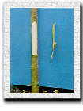 | 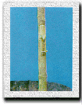 | 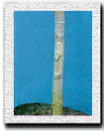

๒. การทำแผลแบบตัว H หรือสะพานเปิด (H Budding) เป็นวิธีการทำแผลเป็นรูปคล้ายสะพานเปิดโดยการกรีดเปลือกไม้เป็นแนวขนานกับลำต้น ๒ แนว แล้วกรีดตรงกลางขวางรอยแนวกรีดขนาน เผยอเปลือกไม้ด้านบนขึ้นและส่วนด้านล่างของแผลเผยอลงคล้ายสะพานเปิด
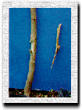 | 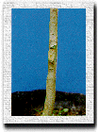 | 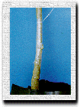

๓. การทำแผลแบบเปิดหน้าต่าง ๒ บาน (I Budding) โดยกรีดเปลือกไม้ตามแนวยาวของลำต้น ๑ แนว แล้วกรีดขวางลำต้น ๒ แนว ทั้งด้านบนและด้านล่าง แล้วเผยอเปลือกไม้ออกทางด้านข้างคล้ายการเปิดหน้าต่าง
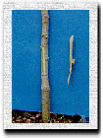 | 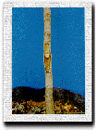 | 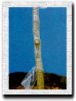

๔. การทำแผลเป็นรูปจะงอยปากนก (Triangle Budding) โดยกรีดเปลือกไม้ขนานไปตามความยาวของลำต้นหรือต้นตอโดยให้ส่วนล่างของแผลเรียวเข้าหากันเป็นรูปปากนก แล้วเผยอปากแผลจากด้านล่างคล้ายปากนกขึ้น ตัดเปลือกทิ้ง ๒/๓ ของความยาวรอยแผล
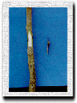 | 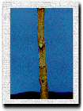 | 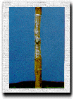

การเตรียมแผ่นตาพันธุ์ดี
ทำการเฉือนแผ่นตาแบบรูปโล่แล้วลอกเนื้อไม้ที่ติดมากับแผ่นตาออก (ทุกแบบของการติดตาแบบเพลทจะเตรียมแผ่นตาแบบรูปโล่)
การสอดแผ่นตา
สอดแผ่นตารูปโล่เข้าไปในแผลของต้นตอสัมผัสกับเนื้อไม้โดยให้เปลือกไม้ที่เผยอออกหุ้มแผลตาไว้ บางวิธีเปลือกไม้อาจต้องหุ้มแผ่นตาไว้ หรือตัดส่วนเปลือกไม้ที่เกินออก ๒/๓ ของรอยแผลเพื่อให้ส่วนตาโผล่พ้นรอยแผล
การพันพลาสติก
พันพลาสติกให้แน่นโดยพันจากส่วนล่างขึ้นบนให้หุ้มแผ่นตาทั้งหมด
๓. การติดตาแบบแพทซ์ หรือแผ่นปะ (Patch Budding)
เป็นการติดตาอีกแบบหนึ่งโดยนำแผ่นตาพันธุ์ดีปะไปบนรอยแผลของต้นตอที่เตรียมไว้เป็นรูปต่าง ๆ นิยมใช้กับพืชที่เกิดรอยประสานเร็วและไม่มีน้ำยาง เช่น ต้นลูกเนยและชบา เป็นต้น
๓.๑. การติดตาแบบแผ่นปะรูปสี่เหลี่ยมผืนผ้า (Patch Budding)
๑. เตรียมแผลบนต้นตอโดยการกรีดเปลือกไม้บนต้นตอเป็นรูปสี่เหลี่ยมผืนผ้าแล้วลอกเปลือกไม้ออก
๒. กรีดและลอกแผ่นตาเป็นรูปสี่เหลี่ยมผืนผ้าขนาดเท่ากับแผลบนต้นตอ
๓. นำแผ่นตาที่ได้ไปปะบนรอยแผลของต้นตอ โดยเอาส่วนตาหงายขึ้น แล้วพันด้วยพลาสติกให้แน่น
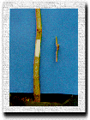 | 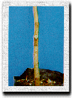 | 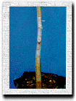

๓.๒. การติดตาแบบวงแหวน (Ring Budding)
๑. เตรียมแผลบนต้นตอโดยการควั่นรอบกิ่งหรือต้นตอเป็นวงแหวนเหมือนการตอนกิ่งแบบควั่นกิ่ง แล้วลอกเปลือกที่ควั่นออก
๒. เตรียมแผ่นตาพันธุ์ดีเป็นรูปวงแหวนขนาดเท่ากับรอยแผลบนต้นตอ
๓. นำแผ่นตาที่ได้ไปปะบนรอยแผลของต้นตอแล้วพันด้วยพลาสติกให้แน่น
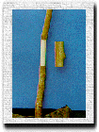 | 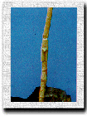 | 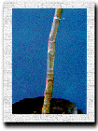

๓.๓ การติดตาแบบวงแหวนแปลง (Flute Budding)
๑. เตรียมแผลบนต้นตอเป็นแบบวงแหวน แต่ให้เปลือกไม้ไว้เป็นสะพานเชื่อมโยงรอยแผลที่ควั่นทั้ง ๒ ด้าน ขนาด ๑/๕ ของเส้นรอบวง
๒. เตรียมแผ่นตาพันธุ์ดีในลักษณะวงแหวนเท่ากับแผลของต้นตอ
๓. นำแผ่นตาที่ได้ไปปะลงบนแผลของต้นตอแล้วพันด้วยพลาสติกให้แน่น
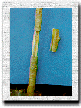 | 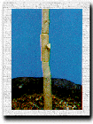 | 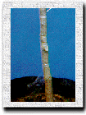

๓.๔. การติดตาแบบลอกเปลือกแบบรูปโล่ (Skin Budding)
๑. เตรียมแผลบนต้นตอแบบรูปโล่ แต่ไม่ติดเนื้อไม้แล้วลอกเปลือกไม้ออก
๒. เตรียมแผ่นตาเป็นรูปโล่ขนาดเท่ากับรอบแผลบนต้นตอและลอกเนื้อไม้ทิ้ง
๓. นำแผ่นตาที่ได้ไปปะบนรอยแผลของต้นตอแล้วพันด้วยพลาสติกให้แน่น
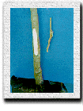 | 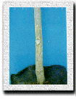 | 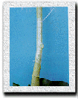

๔. การติดตาแบบชิปหรือไม่ลอกเนื้อไม้ (Chip Budding)
วิธีการติดตาแบบนี้นิยมใช้กับพืชที่ลอกเปลือกไม้ออกยากหรือเปลือกไม้บางและเปราะ ขนาดต้นตอประมาณ ๐.๕ นิ้ว เหมาะสำหรับการติดตาองุ่น เงาะ และไม้ผลอื่นที่ลอกเปลือกไม้ยาก
๔.๑. วิธีการติดตาแบบชิบ (Chip Budding)
เตรียมแผลต้นตอโดยการเฉือนเนื้อไม้และทำบ่าด้านบนและด้านล่างของปากแผลในลักษณะบ่าเอียงเข้าหากัน เฉือนแผ่นตาเป็นรูปสี่เหลี่ยมคางหมู ขนาดที่สามารถสอดเข้ารอยแผลของต้นตอได้ สอดแผ่นตาเข้าไปในรอยแผลของต้นตอทางแนวด้านข้าง และจัดให้แผ่นตารับกับรอยบ่าที่ทำไว้ให้สนิท แล้วพันด้วยพลาสติกให้แน่น
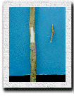 | 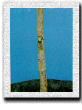 | 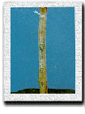

๔.๒. วิธีการติดตาแบบชิปแปลงวิธีที่ ๑ (Modified Chip Budding I)
๑. เตรียมแผลต้นตอโดยการเฉือนเนื้อไม้เป็นรูปโล่ และทำบ่าที่ด้านล่างของรอยแผล
๒. เตรียมแผ่นตาพันธุ์ดีแบบรูปโล่โดยตัดหลังปากแผลด้านล่างเป็นรูปหน้าสิ่วสำหรับที่จะสอดแผ่นตาเข้าไปรับบ่าของรอยแผลบนต้นตอได้ผลดี
๓. สอดแผ่นตาจากด้านบนลงด้านล่างให้เข้ากันสนิท แล้วพันด้วยพลาสติกให้แน่น
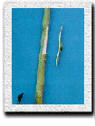 | 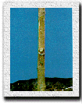 | 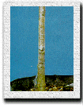

๔.๓. วิธีการติดตาแบบชิปแปลงวิธีที่ ๒ (Modified Chip Budding II)
๑. เตรียมแผลบนต้นตอเหมือนวิธีที่ ๑ เพียงแต่เฉือนปากแผลส่วนบนขึ้นไปเข้าเนื้อไม้
๒. เตรียมแผ่นตาพันธุ์ดีแบบวิธีติดตาแบบชิปแปลงวิธีที่ ๑
๓. สอดแผ่นตาเข้าไปขัดในร่องบ่าด้านล่างและให้ปลายแผ่นตาด้านบนเข้าตรงรอยผ่าของปากแผลด้านบนพอดี แล้วพันด้วยพลาสติกให้แน่น
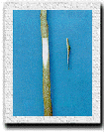 | 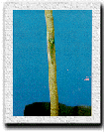 | 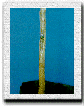

๔.๔. วิธีการติดตาแบบชิปแปลงวิธีที่ ๓ (Modified chip Budding III)
๑. เตรียมแผลต้นตอเหมือนวิธีที่ ๑ เพียงแต่เฉือนบ่าลึกเข้าเนื้อไม้ในแนวขนานกับลำต้น
๒. เตรียมแผ่นตาพันธุ์แบบชิปแปลงวิธีที่ ๑
๓. สอดแผ่นตาพันธุ์ดีเข้าตรงรอยผ่าจากบ่าลงไปในเนื้อไม้บนต้นตอ แล้วพันพลาสติกให้แน่น
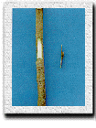 | 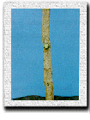 | 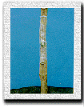

การปฏิบัติหลังจากทำการติดตา
๑. ประมาณ ๗-๑๐ วัน ให้สังเกตดูแผ่นตาที่ทำการติดไว้ ถ้ายังสดหรือมีสีเขียวแสดงว่าแผ่นตาติดและเริ่มประสานกับเยื่อเจริญของต้นตอ จึงทำการกรีดพลาสติกที่พันให้ตาโผล่ออกมา
๒. เมื่อตาโผล่ออกมาเป็นยอดอ่อนแล้วจึงแก้พลาสติกที่พันไว้เดิม แล้วพันด้วยพลาสติกใหม่บริเวณส่วนเหนือและใต้ยอดอ่อนที่โผล่ออกมาใหม่จนกว่ารอยประสานบริเวณที่ทำการติดตานั้นประสานกันสนิทเป็นเนื้อเดียวกันจึงค่อยแก้พลาสติกออกให้หมด
๓. กรณีที่ตาที่ติดไม่แตกยอดออกมาเป็นยอดอ่อนจำเป็นต้องทำการบังคับซึ่งมีขั้นตอนดังนี้
วิธีการบังคับตา ทำได้หลายวิธีดังนี้
๑. ใช้วิธีโน้มยอดของต้นตอลงมาในทิศทางตรงกันข้ามกับส่วนที่ติดตา
๒. ควั่นหรือบากเปลือกต้นตอเหนือบริเวณที่ทำการติดตาซึ่งอยู่ด้านเดียวกับตาที่ติด
๓. ตัดยอดดต้นตอให้สั้นลง โดยให้มีใบติดอยู่ประมาณ ๔-๕ ใบ เหนือบริเวณที่ทำการติดตา
๔. ตัดยอดต้นตอให้สั้นชิดตาที่ติด
๕. บังคับตาโดยใช้ฮอร์โมนป้ายที่ตาเพื่อให้ตาแตกออกมาใหม่ การบังคับตาอาจต้องทำหลาย ๆ วิธีช่วยกันเพื่อให้ตาแตกเร็วขึ้น

